 | FORMATO PARA LA RECOLECCIÓN DE DATOS E INFORMACIÓN DE CAMPO DEL BALANCE DE MASA GLACIAR | Código: M-GCI-E-F017
 |  | Versión: 01
 |  | Fecha: 25/05/2021
 |  | Página: 1 de 1

NOMBRE DEL GLACIAR:
FECHA: DD/MM/AAAA |  |  |  |  | OBSERVADOR:
# Baliza | Sección | Emergencia  (metros) | Nieve  (metros) |  | PERFORACIÓN |  |  | Observaciones
 |  |  |  |  | SI | Nueva sección | Nueva emergencia (metros)
 |  |  | 1. | Promedio
 |  |  | 2.
 |  |  | 3.
 |  |  | 1. | Promedio
 |  |  | 2.
 |  |  | 3.
 |  |  | 1. | Promedio
 |  |  | 2.
 |  |  | 3.
 |  |  | 1. | Promedio
 |  |  | 2.
 |  |  | 3.

CONTROL DE CAMBIOS

Versión | Fecha | Descripción
01 | 25/05/2021 | Creación del documento

ELABORÓ  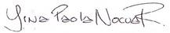  Yina Paola Nocua Ruge  Contratista | REVISÓ  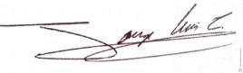  Jorge Luis Ceballos Liévano  Profesional Especializado  Jhonatan Danilo Uasapud García  Coordinador Grupo de Monitoreo Alta Montaña | APROBÓ  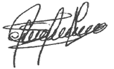  Ana Celia Salinas Martín  Subdirectora de Ecosistemas e Información Ambiental

